
 Biblioteca
“ Manara Valgimigli ”
Santo Stefano
Comune di Ravenna
Assessorato al Decentramento
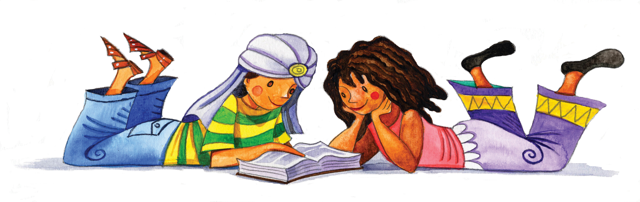
LETTURE SOTTO LE STELLE

“ ESTATE in BIBLIOTECA PER PASSARLA IN COMPAGNIA TRA GARE DI LETTURA, LABORATORI CREATIVI, LETTURE, LIBRI, FILM E AMICI "

Letture animate per bambini e bambine
cura delle LETTRICI JUKE BOX
presso il cortile della Biblioteca “Manara Valgimigli”

Lunedì 24 Giugno 2013 ore 20,30

●
Lunedì 29 Luglio 2013 ore 20,30

a seguire a cura di “La Compagnia delle biglie”
“La Campagna delle biglie : giochi, corse e tornei “

L’ingresso è gratuito.
La Biblioteca resterà eccezionalmente aperta durante l'orario serale.
Nel caso di maltempo l'attività si terrà all'interno.
---------------------------------------------------------------------------------------------------------

Biblioteca “Manara Valgimigli”
Via Cella, 488 Santo Stefano
tel. 0544.563662
biblio.valgimigli@classense.ra.it

Orario estivo dal 15 giugno al 15 settembre
LUNEDI' E GIOVEDI' 9.00-12.00.
MARTEDI' MERCOLEDI' VENERDI' 16.00-19.00

Chiusura tutti i giorni festivi compreso il 23 luglio festa del patrono e
dal 5 al 18 agosto



